报表中心

用例图
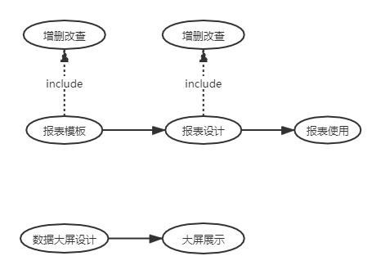

功能设计说明
报表中心包括报表设计和数据大屏设计，报表设计使用ureport2结合springboot开发，使用自定义数据库存储作为文件服务器，保存生成的报表文件。数据大屏设计根据阿里的dataV前端框架做大屏展示。

报表模板管理

设计图
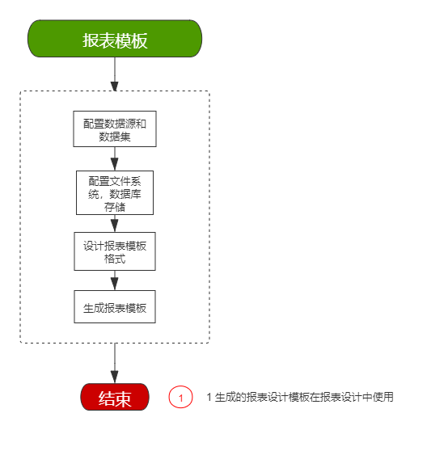
模板不需要

设计原型
列表
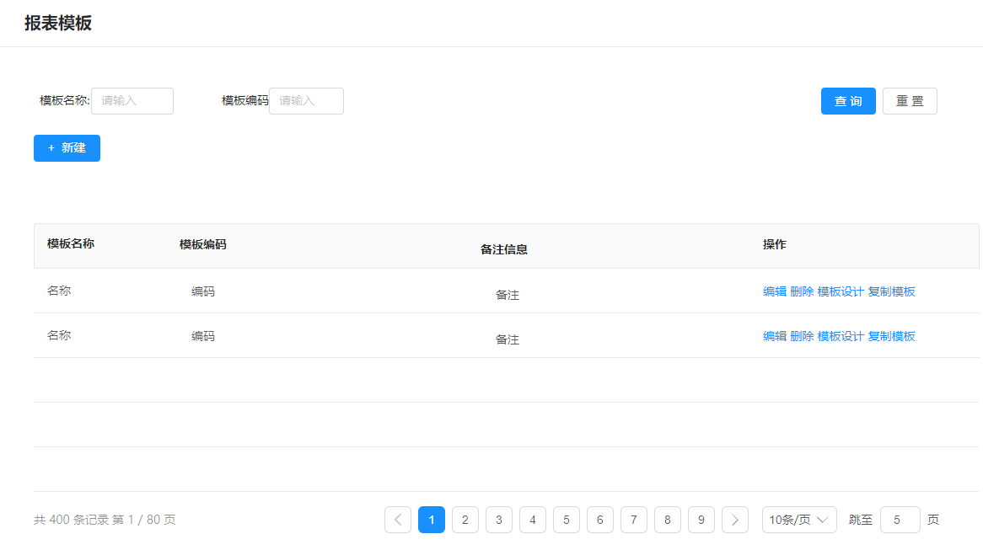
表单
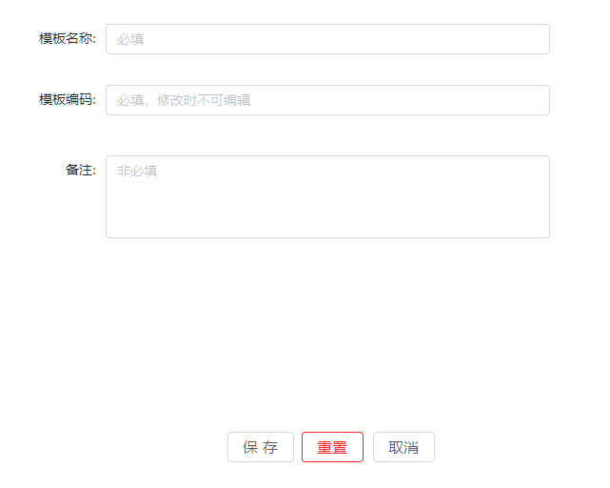
模板设计
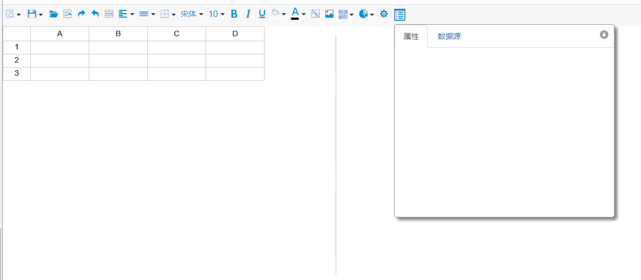
复制模板
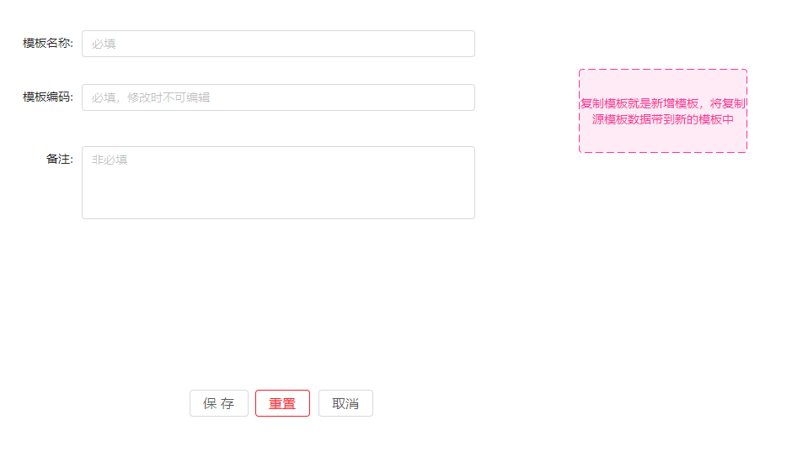

功能描述
报表模板用于设计常用报表格式，统一报表样式，在报表设计功能中使用模板，并进一步做个性化设计。

数据表设计

ht_sys_ureport_template (报表模板表)
名称 | 类型 | 非空 | 说明
ureport_template_code | varchar2(64) | Y | 报表模板编号
ureport_template_name | varchar2(200) | Y | 报表模板名称
ureport_template_data | blob | Y | 报表模板数据
status | char(1) | Y | 状态（0正常1停用），不使用
remarks | varchar2(500) | N | 备注信息
create_by | varchar2(64) | Y | 创建者编码
create_date | date | Y | 创建时间
update_by | varchar2(64) | Y | 修改者编码
update_date | date | Y | 更新时间

包.类定义

com.huitai.sys.ureport.template.web包
类名 | 所属包 | 所属层 | 说明
HtSysUreportTemplateController | com.huitai.sys.ureport.template.web | 控制层 | 报表模板控制层

com.huitai.sys.ureport.template.service包

类名 | 所属包 | 所属层 | 说明
HtSysUreportTemplateService | com.huitai.sys.ureport.template.service | 服务层 | 报表模板服务层

控制层方法设计

com.huitai.sys.ureport.template.web包
所属类 | 方法名称 | 功能说明
HtSysUreportTemplateController | listData | 根据条件查询报表模板数据
HtSysUreportTemplateController | save | 保存报表模板数据
HtSysUreportTemplateController | deleteBatch | 批量删除报表模板数据
HtSysUreportTemplateController | delete | 删除报表模板数据
HtSysUreportTemplateController | update | 修改报表模板数据
HtSysUreportTemplateController | findOne | 根据报表模板编码获取一条报表模板数据
HtSysUreportTemplateController | copyUreportTemplate | 复制报表模板
HtSysUreportTemplateController | saveUreportTemplate | 保存报表模板数据

服务层方法设计

com.huitai.sys.form.make.service包
所属类 | 方法名称 | 功能说明
HtSysUreportTemplateService | findList | 根据条件查询报表模板数据
HtSysUreportTemplateService | save | 保存报表模板数据
HtSysUreportTemplateService | deleteBatch | 批量删除报表模板数据
HtSysUreportTemplateService | delete | 删除报表模板数据
HtSysUreportTemplateService | update | 修改报表模板数据
HtSysUreportTemplateService | get | 根据报表模板编码获取一条报表模板数据
HtSysUreportTemplateService | copyUreportTemplate | 复制报表模板
HtSysUreportTemplateService | saveUreportTemplate | 保存报表模板数据

其他说明
复制报表模板就是新增报表模板，将复制源的报表模板数据带到新增的报表模板中。

报表设计

设计图
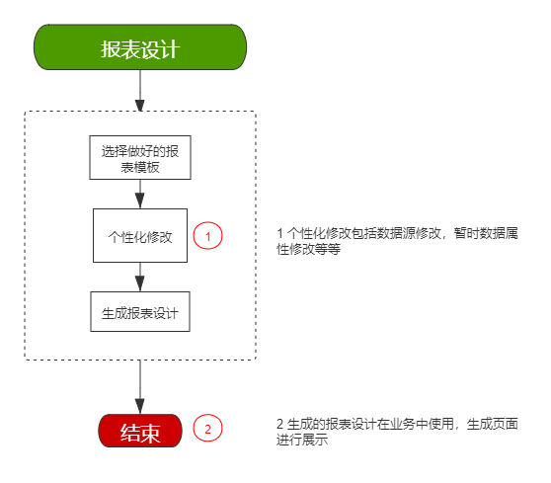

设计原型
列表
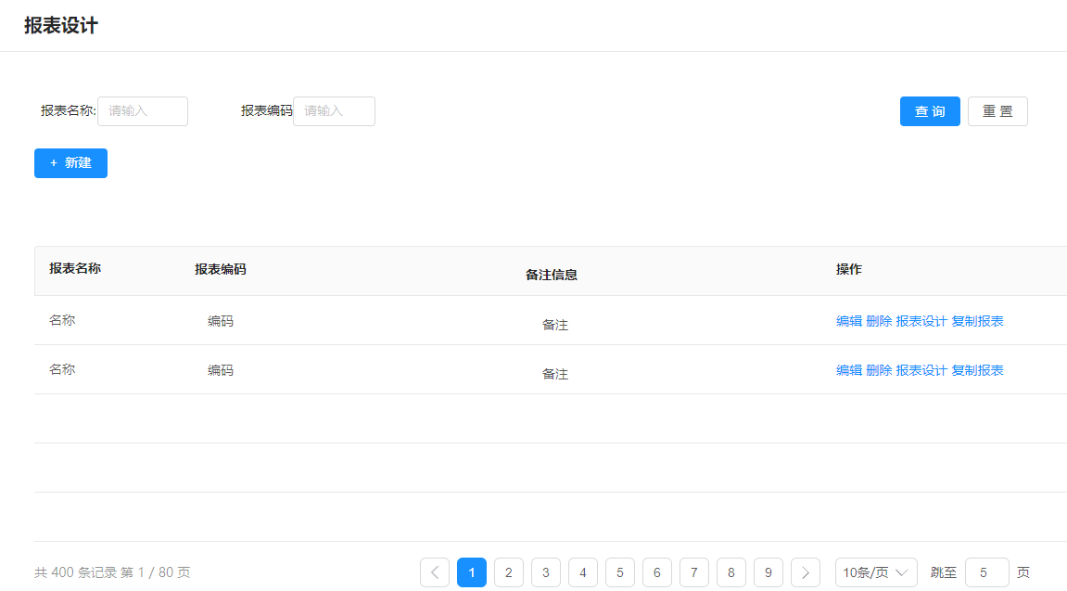
表单
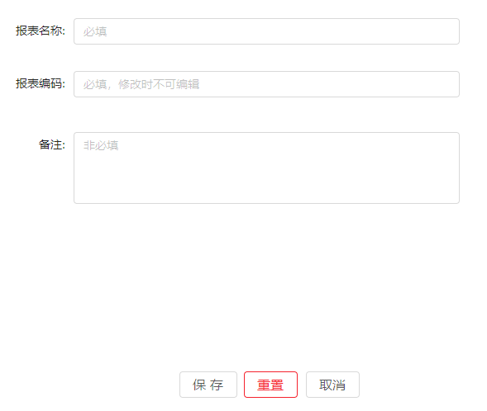

报表设计，需要先选择模板
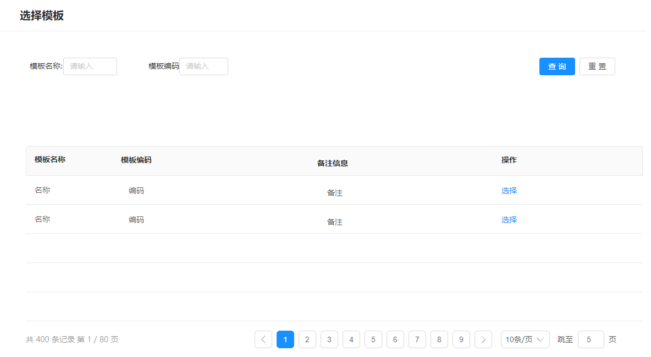
报表设计，选择模板后进入报表设计页面
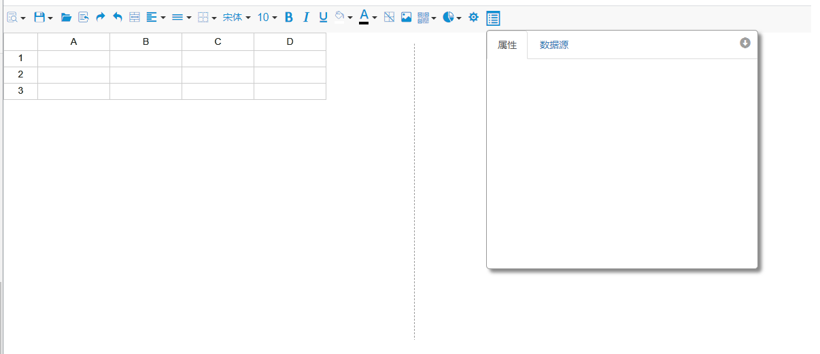

复制报表
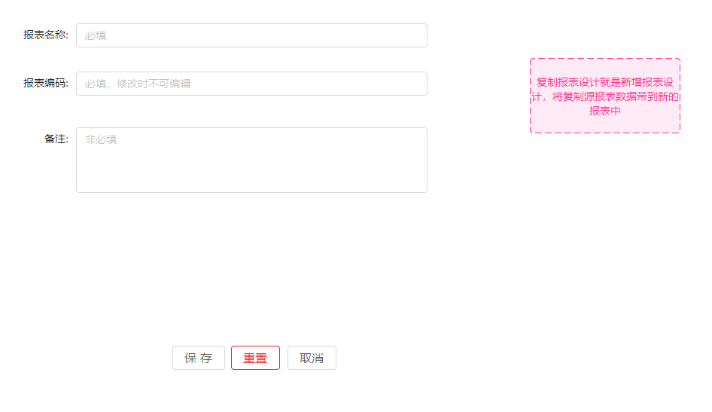

功能描述
报表设计是在报表模板基础上个性化修改，以达到某业务功能需求。来展示数据。

数据表设计

ht_sys_ureport_make(报表设计表)
名称 | 类型 | 非空 | 说明
id | varchar2(64) | Y | 报表设计编号
ureport_make_name | varchar2(200) | Y | 报表设计名称
ureport_make_data | blob | Y | 报表设计数据
status | char(1) | Y | 状态（0正常1停用），不使用
remarks | varchar2(500) | N | 备注信息
create_by | varchar2(64) | Y | 创建者编码
create_date | date | Y | 创建时间
update_by | varchar2(64) | Y | 修改者编码
update_date | date | Y | 更新时间

包.类定义

com.huitai.sys.ureport.make.web包
类名 | 所属包 | 所属层 | 说明
HtSysUreportMakeController | com.huitai.sys.ureport.make.web | 控制层 | 报表设计控制层

com.huitai.sys.ureport.make.service包

类名 | 所属包 | 所属层 | 说明
HtSysUreportMakeService | com.huitai.sys.ureport.make.service | 服务层 | 报表设计服务层

控制层方法设计

com.huitai.sys.ureport.make.web包
所属类 | 方法名称 | 功能说明
HtSysUreportMakeController | listData | 根据条件查询报表设计数据
HtSysUreportMakeController | save | 保存报表设计数据
HtSysUreportMakeController | deleteBatch | 批量删除报表设计数据
HtSysUreportMakeController | delete | 删除报表设计数据
HtSysUreportMakeController | update | 修改报表设计数据
HtSysUreportMakeController | findOne | 根据报表设计编码获取一条报表设计数据
HtSysUreportMakeController | copyUreportMake | 复制报表设计
HtSysUreportMakeController | saveUreportMake | 保存报表设计数据

服务层方法设计

com.huitai.sys.form.template.service包
所属类 | 方法名称 | 功能说明
HtSysUreportMakeService | findList | 根据条件查询报表设计数据
HtSysUreportMakeService | save | 保存报表设计数据
HtSysUreportMakeService | deleteBatch | 批量删除报表设计数据
HtSysUreportMakeService | delete | 删除报表设计数据
HtSysUreportMakeService | update | 修改报表设计数据
HtSysUreportMakeService | get | 根据报表设计编码获取一条报表设计数据
HtSysUreportMakeService | copyUreportMake | 复制报表设计
HtSysUreportMakeService | saveUreportMake | 保存报表设计数据

其他说明
复制报表设计就是新增报表设计，将复制源的报表设计数据带到新增的报表设计中。

数据大屏设计

设计图
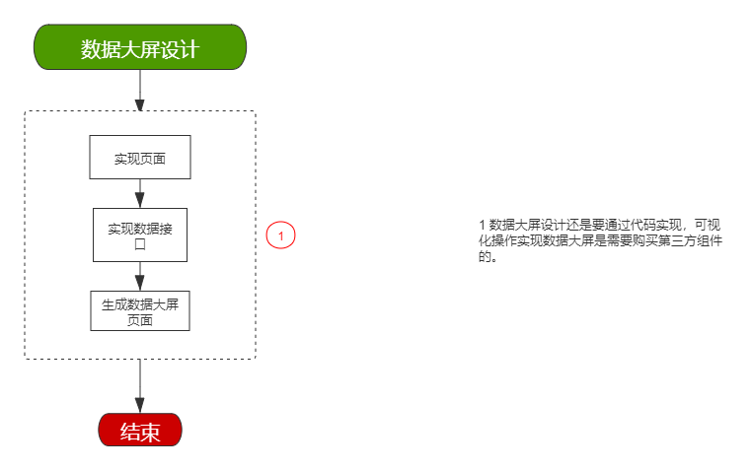

设计原型
设计原型只需使用dataV实现相应组件即可，样式是dataV组件自带的，不需修改。
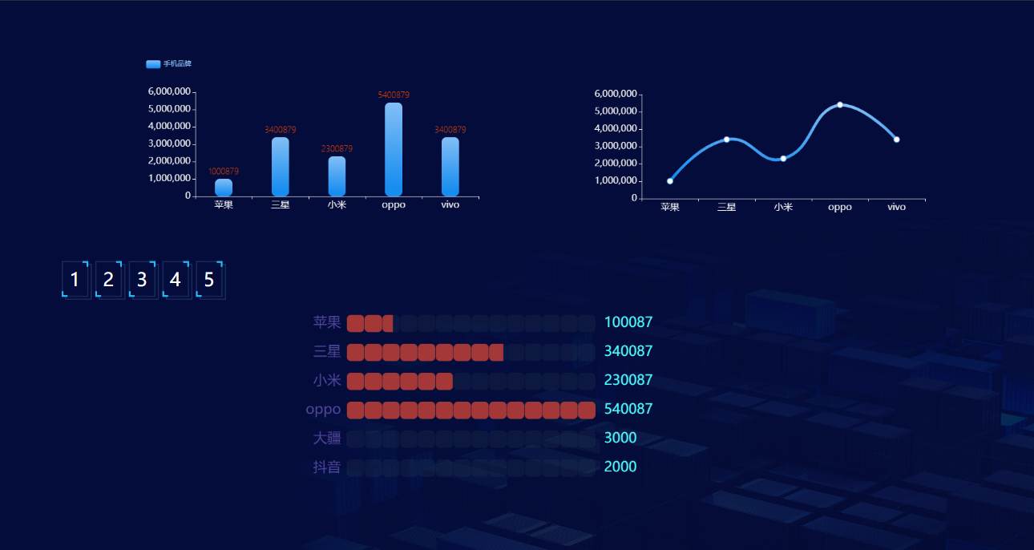

功能描述
数据大屏设计是用于大屏展示各种统计数据，各数据以特定的表现形式拼接在一个页面上，达到直观的显示效果和良好的用户体验。

其他说明
由于在线可视化操作实现数据大屏是第三方收费组件，这里数据大屏设计通过代码实现，接口根据各业务功能接口实现。

